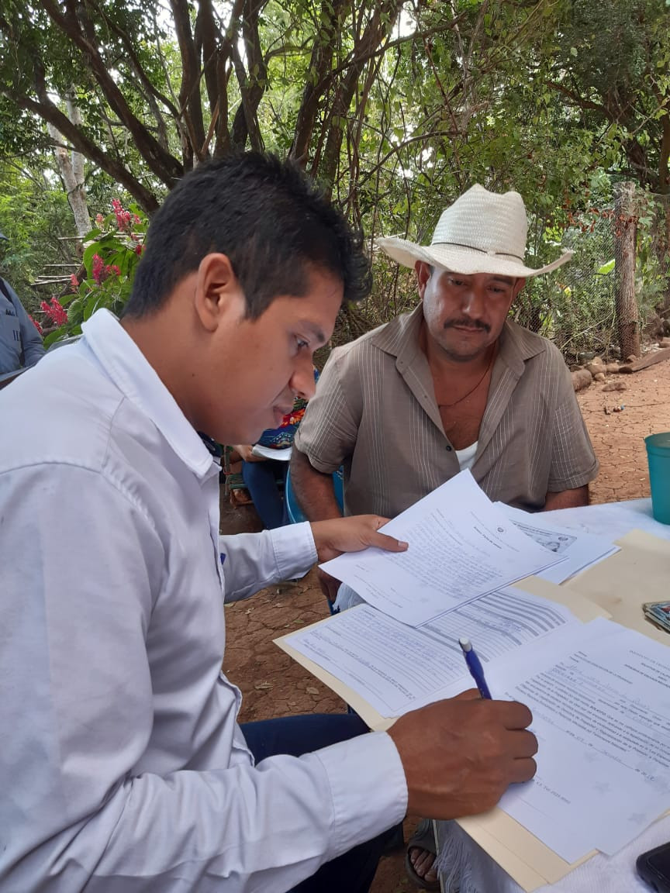

Estadísticas
  - Febrero – abril 2018
Instituto de Legalización de la Propiedad | 30/04/2018

Estadísticas
  - Febrero a abril 2018
En los tres meses que comprende las estadísticas, el ILP brindó 2,321servicios en 67 proyectos ubicados en 38 municipios y 12 departamentos del país. Los servicios consistieron en los indicadores de diagnóstico de campo, aprobación técnica de planos e inscripción de documentos.
Respecto al último indicador mencionado, se otorgó 709 escrituras debidamente inscritas, para garantizar la tenencia segura sobre la propiedad de la tierra; de ellas, 442 fueron inscritas a favor de mujeres y 261 de hombres; mientras que 6 inmuebles fueron inscritos a favor de personas jurídicas como municipalidades, iglesias, ADESCOS.
Indicador
Diagnóstico de Campo / Ficha Jurídica | 1366 | Lotes
Aprobación Técnica de Planos | 246
Inscripción de Documentos | 709
Total general | 2321

Departamento | Municipio
Ahuachapán | Ahuachapán
 | Atiquizaya
 | Concepción de Ataco
 | Jujutla
Cabañas | Ilobasco
 | Victoria
Chalatenango | El Paraíso
Cuscatlán | Monte San Juan
 | SUCHITOTO
La Libertad | Ciudad Arce
 | Colon
 | La Libertad
 | Quezaltepeque
 | Santa Tecla
La Paz | Olocuilta
 | San Pedro Masahuat
 | Zacatecoluca
La Unión | Conchagua
San Miguel | El Transito
 | Lolotique
 | San Miguel
San Salvador | Ciudad Delgado
 | Cuscatancingo
 | Panchimalco
 | Soyapango
 | Tonacatepeque
Santa Ana | Chalchuapa
 | SANTA ANA
Sonsonate | Acajutla
 | Juayua
 | Nahuizalco
 | Santa Catarina Masahuat
 | Sonsonate
Usulután | Berlín
 | Ereguayquín
 | Mercedes Umaña
 | Santa María
 | Usulután

indicador | proyecto | um | Total
Diagnóstico de Campo / Ficha Jurídica | 2 DE NOVIEMBRE | Lotes | 202
 | ADESCO SAN FRANCISCO | Lotes | 23
 | ALTAMIRA | Lotes | 81
 | COLONIA EL DANUBIO | Lotes | 77
 | COLONIA ESTANZUELAS 2 ETAPA | Lotes | 45
 | COMUNIDAD ARAGON | Lotes | 47
 | COMUNIDAD CERRO COLORADO | Lotes | 25
 | COMUNIDAD MIRANDA I | Lotes | 11
 | COMUNIDAD REGALO DE DIOS | Lotes | 61
 | COMUNIDAD SAN BARTOLO | Lotes | 51
 | COMUNIDAD SANTA BARBARA | Lotes | 10
 | COMUNIDAD VALDIVIESO | Lotes | 22
 | EL CARACOL | Lotes | 32
 | EL ROSARIO | Lotes | 33
 | Insitu: Legalización Institucional | Lotes | 6
 | Insitu: Lotificacion Montaña del Mar | Lotes | 17
 | LA ASUNCION | Lotes | 101
 | LOTIFICACION BUENA VISTA | Lotes | 78
 | LOTIFICACION LAS ARADAS I | Lotes | 267
 | LOTIFICACION LAS ARADAS III | Lotes | 71
 | LOTIFICACION LAS MERCEDES | Lotes | 12
 | SAN FELIPE EL GUARLO | Lotes | 53
 | SAN RAFAEL III | Lotes | 41
Diagnóstico de Campo / Ficha Jurídica |  |  | 1366

indicador | proyecto | um | Total
Aprobación Técnica de Planos | COLONIA EL INDIO | Lotes | 36
 | EL NARANJO | Lotes | 119
 | LOS LIMONES | Lotes | 13
 | URBANIZACION VILLA LOURDES ETAPA 17 | Lotes | 78
Aprobación Técnica de Planos |  |  | 246

Indicador | Proyecto | um | Total
Inscripción de Documentos | 15 DE SEPTIEMBRE | Inscripción | 49
 | BARRIO LA CRUZ | Inscripción | 9
 | CHUCUTITAN | Inscripción | 3
 | CIUDADELA ROTARIA EL SALAMO | Inscripción | 1
 | COLONIA LA PROVIDENCIA | Inscripción | 1
 | COLONIA SAN MIGUEL ARCANGEL | Inscripción | 44
 | COMUNDAD CHUCUTITAN | Inscripción | 2
 | COMUNIDAD AMAYITO SECTOR LA PORQUERIZA | Inscripción | 1
 | COMUNIDAD DE EX-INGENIO AHUACHAPAN | Inscripción | 59
 | COMUNIDAD EL CARMEN | Inscripción | 2
 | COMUNIDAD JERUSALEN | Inscripción | 1
 | COMUNIDAD LA REALIDAD | Inscripción | 1
 | COMUNIDAD MICHEL CALDERON | Inscripción | 1
 | COOPERATIVA LAS TABLAS | Inscripción | 152
 | COSTA AZUL I | Inscripción | 2
 | COSTA AZUL II | Inscripción | 2
 | DISTRITO ITALIA III | Inscripción | 6
 | EL CASTAÑO | Inscripción | 8
 | EL MACULÍ Y EL PARAISAL | Inscripción | 5
 | EL PILON | Inscripción | 1
 | EL PROGRESO 1 | Inscripción | 5
 | LA ESTACION | Inscripción | 2
 | LA NUEVA | Inscripción | 18
 | LA USULUTECA | Inscripción | 1
 | LAS AZUCENAS | Inscripción | 4
 | LAS BRISAS 2 | Inscripción | 1
 | LAS BRISAS 3 | Inscripción | 1
 | LAS COCINAS | Inscripción | 2
 | LAS DELICIAS | Inscripción | 1
 | LAS MARGARITAS | Inscripción | 3
 | LAS PALMERAS SECTOR MOP | Inscripción | 6
 | LOS ANGELES | Inscripción | 4
 | LOS ANGELES DE BELEN | Inscripción | 98
 | LOS ARENALES | Inscripción | 1
 | LOS REMEDIOS | Inscripción | 10
 | LOTIFICACION CENTROAMERICA | Inscripción | 2
 | PRIMAVERA | Inscripción | 5
 | ROBERTO ARGUELLO SEGUNDA ETAPA | Inscripción | 1
 | SAN ANTONIO SUR 1 | Inscripción | 6
 | VILLAS DE SAN PEDRO | Inscripción | 188
Inscripción de Documentos |  |  | 709

Indicador | um | M | H | Personas jurídicas | Total general
Inscripción de documentos | Inscripción | 442 | 261 | 6 | 709

